TI PIACEREBBE FARE UN CORSO DI PARKOUR ????

Martedì e giovedì dalle 17:30 alle 18:30
Presso il centro giovani Ora d’aria di Santarcangelo
Via Andrea Costa 111/a
Data di inizio: martedì 5 febbraio

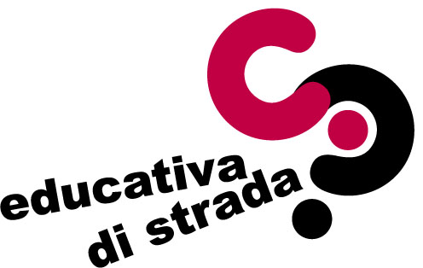

educattivadistrada@libero.it
facebook: educattivadistrada
cell: 347-9808372

